《程序设计基础》课内项目设计报告

稀疏多项式带密钥

设计说明书

开发人： 李家宇（计科2504，2253211160）

- 需求分析
本项目旨在实现一个基于稀疏多项式的轻量级身份认证系统，主要解决物联网设备在有限计算能力下的安全身份验证问题。系统需要满足以下功能需求：

多项式管理功能：能够创建、编辑、显示和删除稀疏多项式

多项式运算功能：支持多项式的加法、减法和乘法运算

身份认证功能：实现基于稀疏多项式的挑战-响应认证机制

安全性测试功能：能够对认证系统的安全性进行批量测试

用户交互功能：提供友好的命令行界面，方便用户操作

- 整体设计
  - 功能设计
系统整体功能模块划分如下：
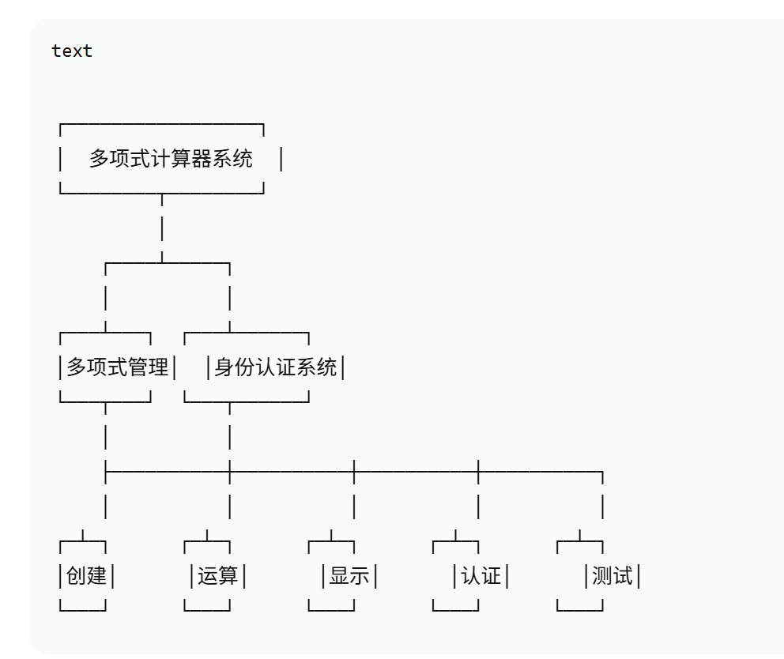
  - 数据结构设计
系统采用链表结构存储稀疏多项式：
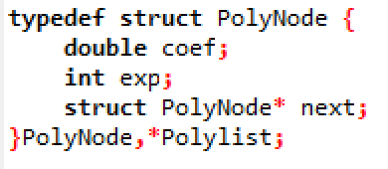
使用管理器结构管理所有多项式：
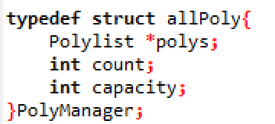
  - 算法设计整体思路
多项式存储：采用降序排列的链表结构，节省存储空间

多项式运算：基于链表遍历和节点合并算法

身份认证：基于挑战-响应机制，服务器生成随机挑战，设备计算多项式值

安全性保障：每次认证使用不同随机数，支持定期更换多项式

  - 人员整体分工
人员姓名 | 负责功能模块 | 其他工作说明 | 备注
李家宇 | All

- 关键模块详细设计
3.1 多项式运算模块
算法流程（传统流程图描述）：
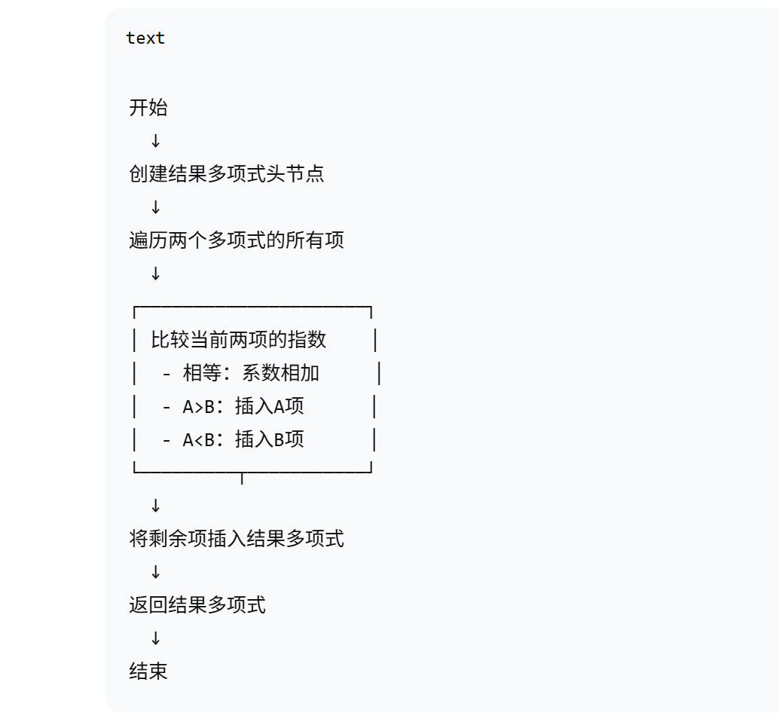
3.2 身份认证模块
算法流程（N-S图描述）：
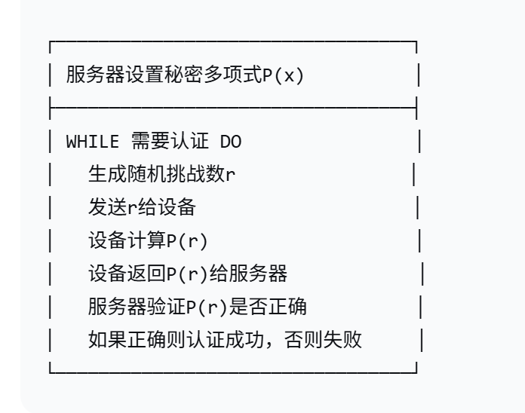
3.3 稀疏多项式生成模块
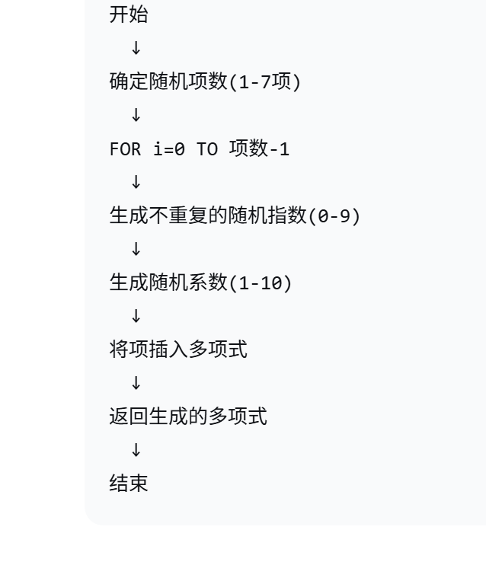

- 编码和实现
  - 硬件环境
Intel i5
  - 软件环境
Devc++
  - 编程语言
c
  - 关键模块的实现代码
降序插入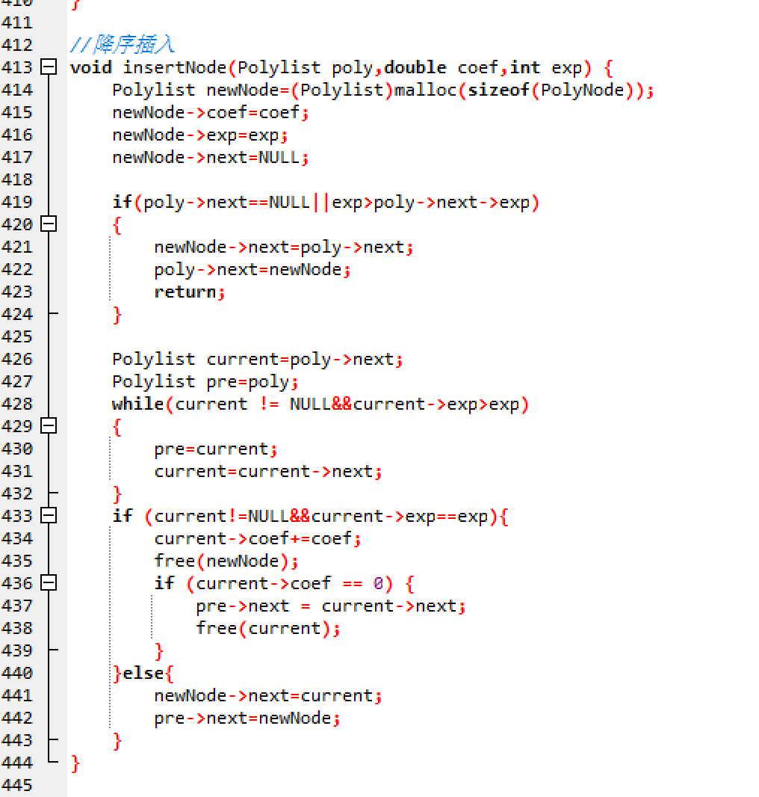

  - 实现界面
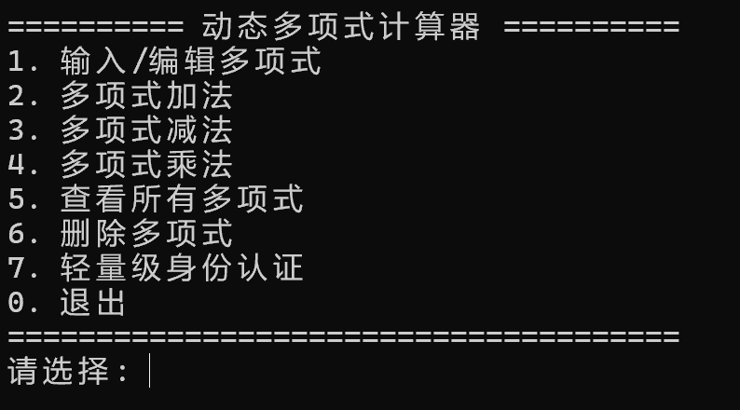

- 测试
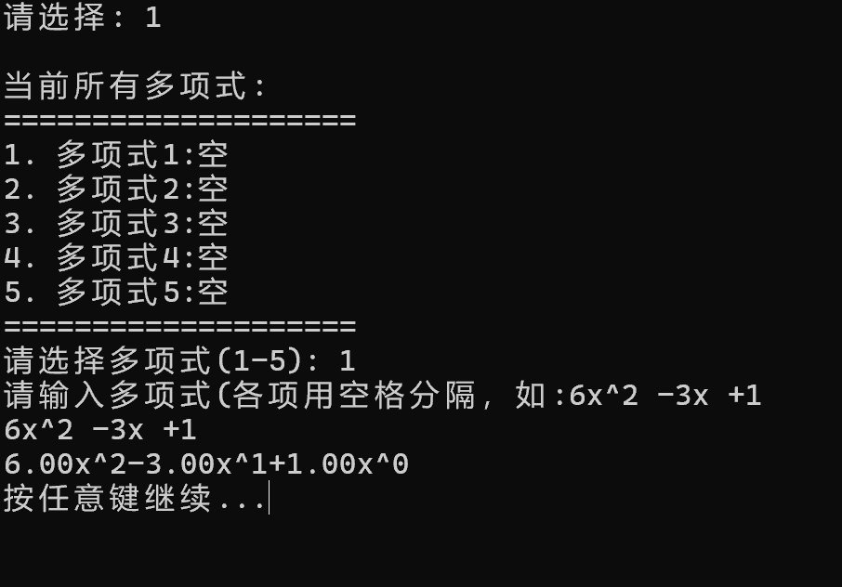
- 总结与展望
  - 总结
贝塞尔曲线真的可以在一个.c文件中实现吗
人员姓名 | 贡献程度(0到100%) | 编程代码行数 | 备注
李家宇 | 100000000%

  - 改进的想法
代码量有点大
  - 感想和对课程的建议
无

致谢

参考文献

[完]

